Dia 2

Mi usuaria/o busca por entretenimiento descubrir que tipo de magia tiene ,por ende hará un pequeño quizz para descubrirlo.

Me costó darle un estilo visual atractivo y moderno,ya que tenía que redimensionar y ordenar las imágenes y textos constantemente , un poquito frustante.

Inicié con la estructura básica de un formulario,y luego de a pocos fui agregando modificaciones visuales para que sea de mi agrado y se vea estetico.

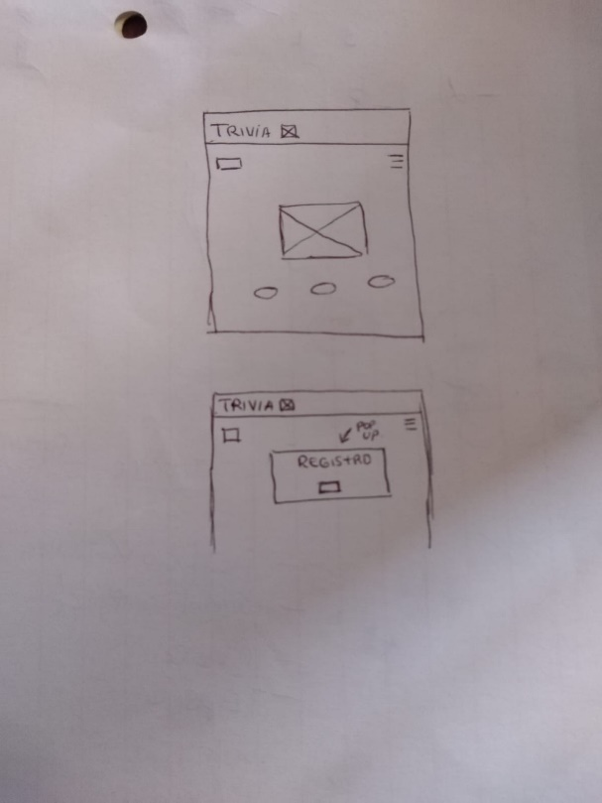

Mi primer diseño era basado en paginas modernas como yt ,pero al ver que era más complicado de lo que pensé ,decidí simplificar un poco mi diseño.

Día 3

Avancé agregando varias etiquetas para crear el popup de bienvenida, también fue un poco complicado hacer que funcione bien el botón de comenzar.

Elegir un diseño bonito pero simple se me dificultó, ya que no obtenía el resultado que estaba esperando.

Al final después de muchos tutoriales se logró ,además pude colocarle emojis para que se vea más interactivo.

Día4

Trate de finalizar el la estética, respuestas y fotos del quizz 2 ,entre otros pendientes ,siento la presión , lo bueno es que he cumplido con casi todos los hitos.

He subido al git hub mi avance ,lo cual fue un poco complejo.